Перечень индивидуальных образовательных достижений
Василькиной Маргариты Юрьевны

Василькиной Маргариты Юрьевны
Курсанта 11 учебной группы
1 курса набора 2020 года

№ п/п | Вид образовательных достижений | Описание индивидуальных образовательных достижений | Подтверждение уровня (факта) индивидуальных образовательных достижений | Самооценка образовательных достижений (индекс ИОД) | Примечания
1 | 2 | 3 | 4 | 5 | 6
Достижения в освоении основной образовательной программы
(образовательная активность)
1 | Уровень успеваемости за весь период обучения | Сдача экзаменационной сессии за 1-2 семестр | Ведомость промежуточной аттестации ПА-1 | СБу=балл | 3,4
2 | Курсовая работа по ТГП | Виды и особенности современных монархий |  | 3
 | Индекс ИОД по освоению основной образовательной программы |  |  | 3
Достижения в общественной жизни
(социальная активность)
1 | Не состоит в группах спортивного совершенствования
 | Индекс ИОД в общественной жизни
Достижения в творческой и исследовательской деятельности
(творческая активность)
1 | Конкурс новогодних стенгазет, посвященных празднованию Нового 2021 года | Участник | Диплом 3 степени | 1 балл | (Приложение 1)
2 | Интеллектуальная викторина “Три столетия Кузбасса” | Участие | Диплом | 0,5 | (Приложение 2)
3 | Торжественное мероприятие, посвященное Дню работника УИС | Участие | Благодарность | 0,5 балла | (Приложение 3)
4 | Конкурс стенгазет и плакатов, посвященных празднованию 76-годовщины Победы в Великой Отечественной войне | Участник | Диплом 3 степени | 3 балла | (Приложение 4)
5 | Городской волонтерский квест «Добрая миля» в рамках общероссийской добровольческой акции «Весенняя Неделя Добра» 2021 в Новокузнецке | Участие |  | 0,5
6 | Изготовление ледовых и снежных фигур  в детском доме №74 | Участие |  | 0,5
7 | Совместный концерт ко Дню Победы в детском доме «Остров Надежды» | Участие |  | 0,5
8 | Конкурс плакатов к «День России» | Участие |  | 0,5
9 | Конкурс стенгазет и плакатов, посвященный празднованию 76-годовщины Победы в ВОВ | Участие | Диплом 3 степени | 0,5 | (Приложение 5)
10 | Помощь в проведении мероприятий в рамках Общероссийской акции «Весенняя Неделя Добра-2021» в Новокузнецк | Участие | Почетная грамота | 0,5 | (Приложение 6)
 | Индекс ИОД в творческой и исследовательской деятельности |  |  | 7,5
 | Итого суммарный индекс ИОД за весь период обучения |  |  | 10,5

Приложение 1
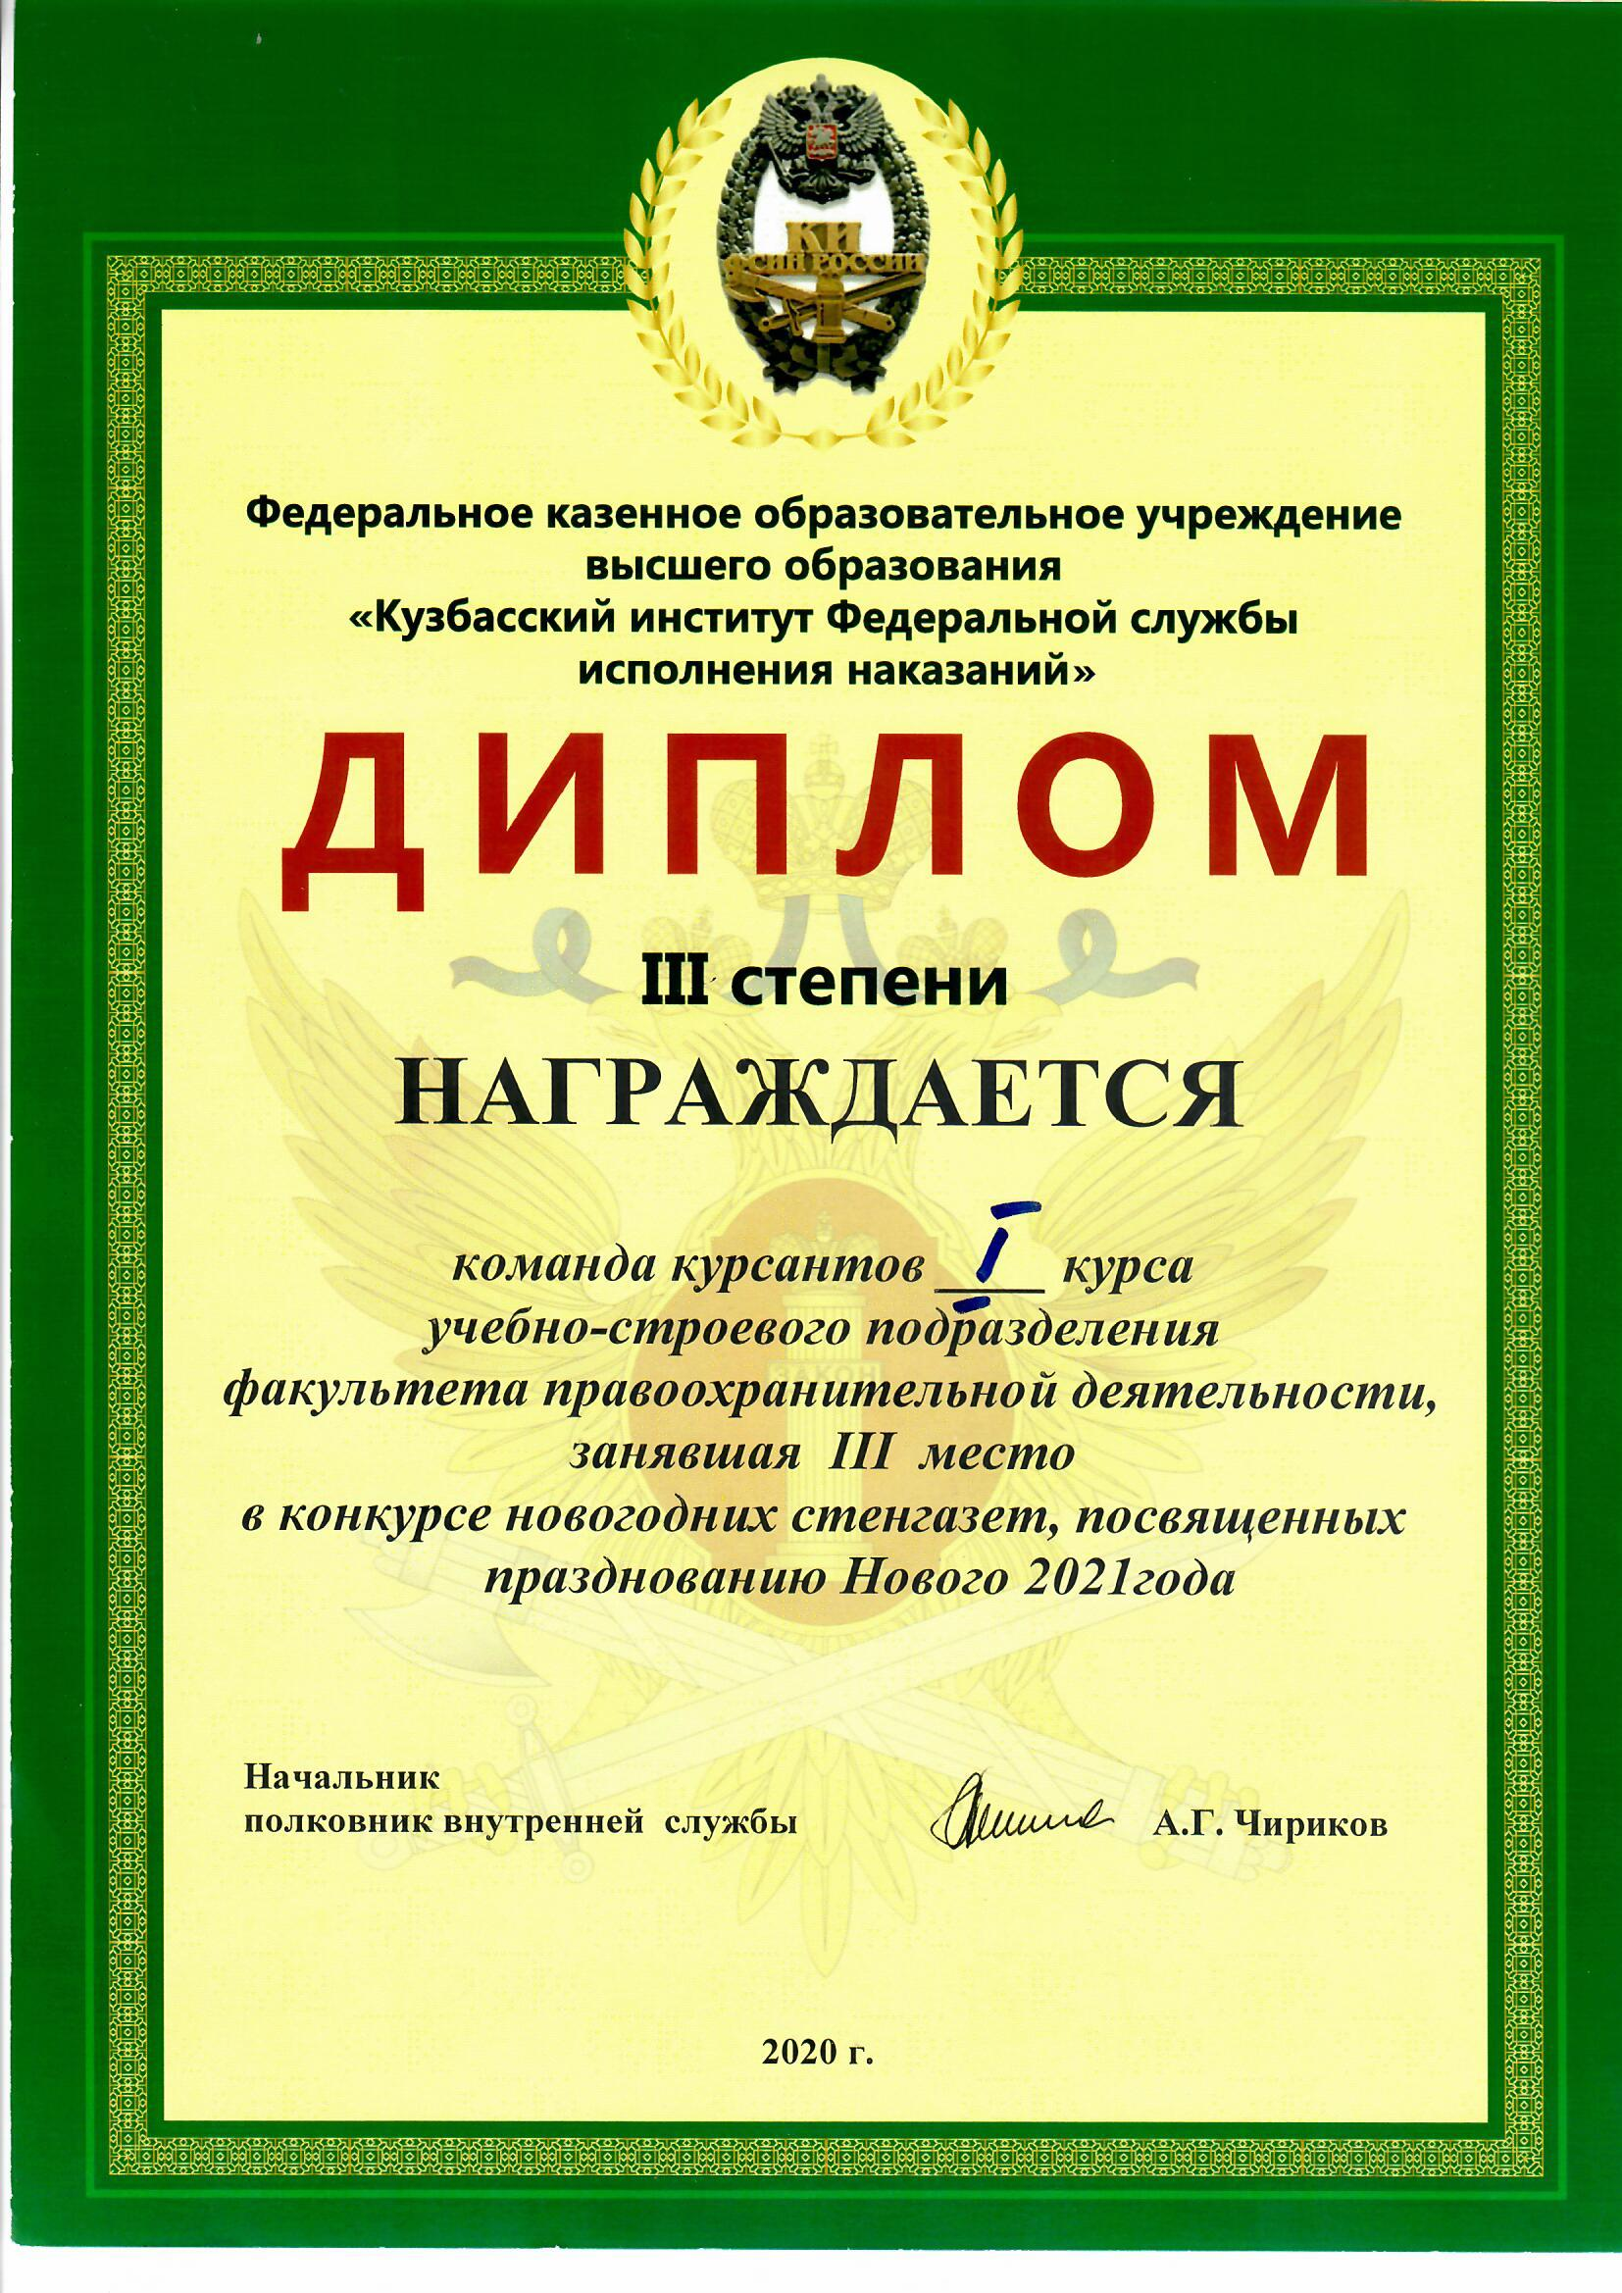

Приложение 2
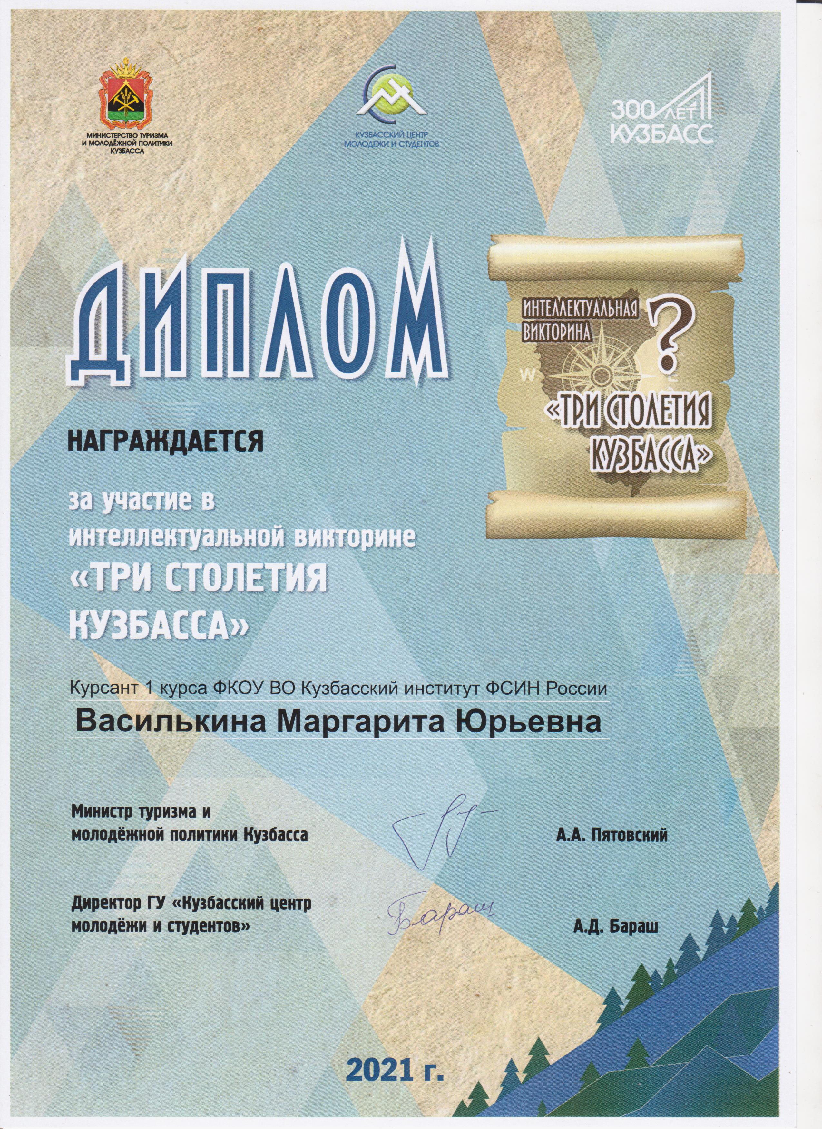

Приложение 3
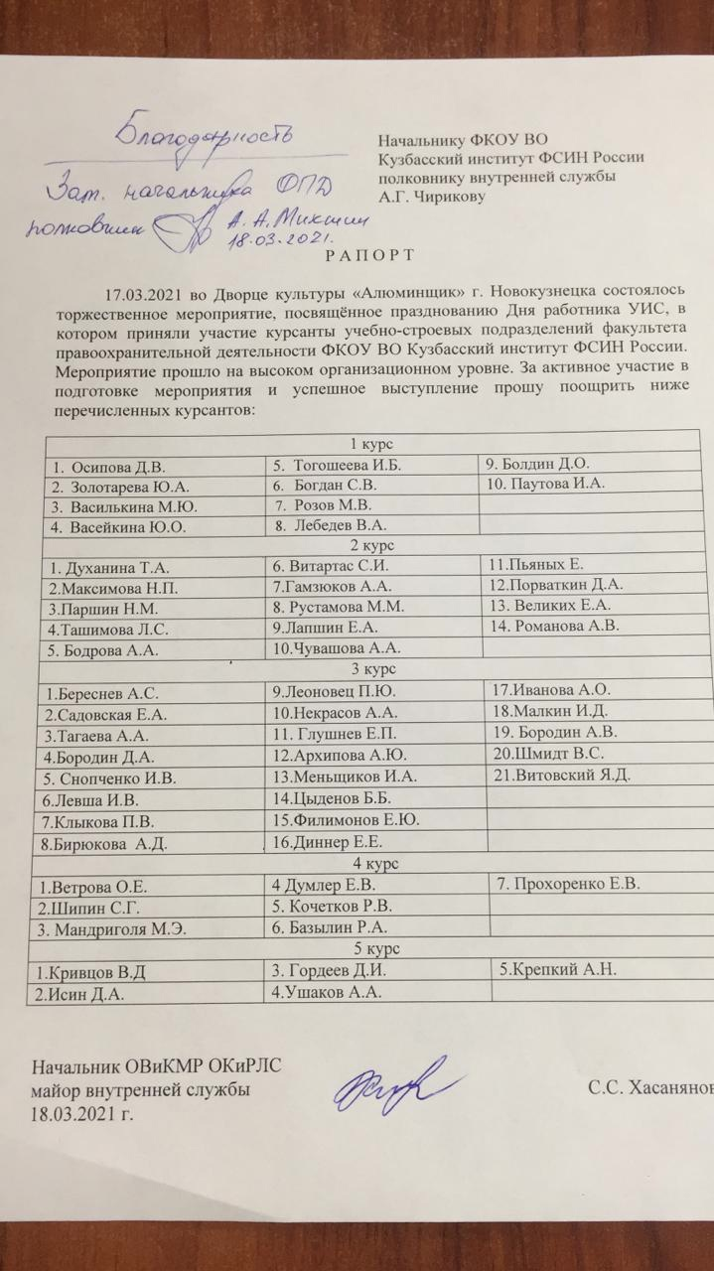

Приложение 4
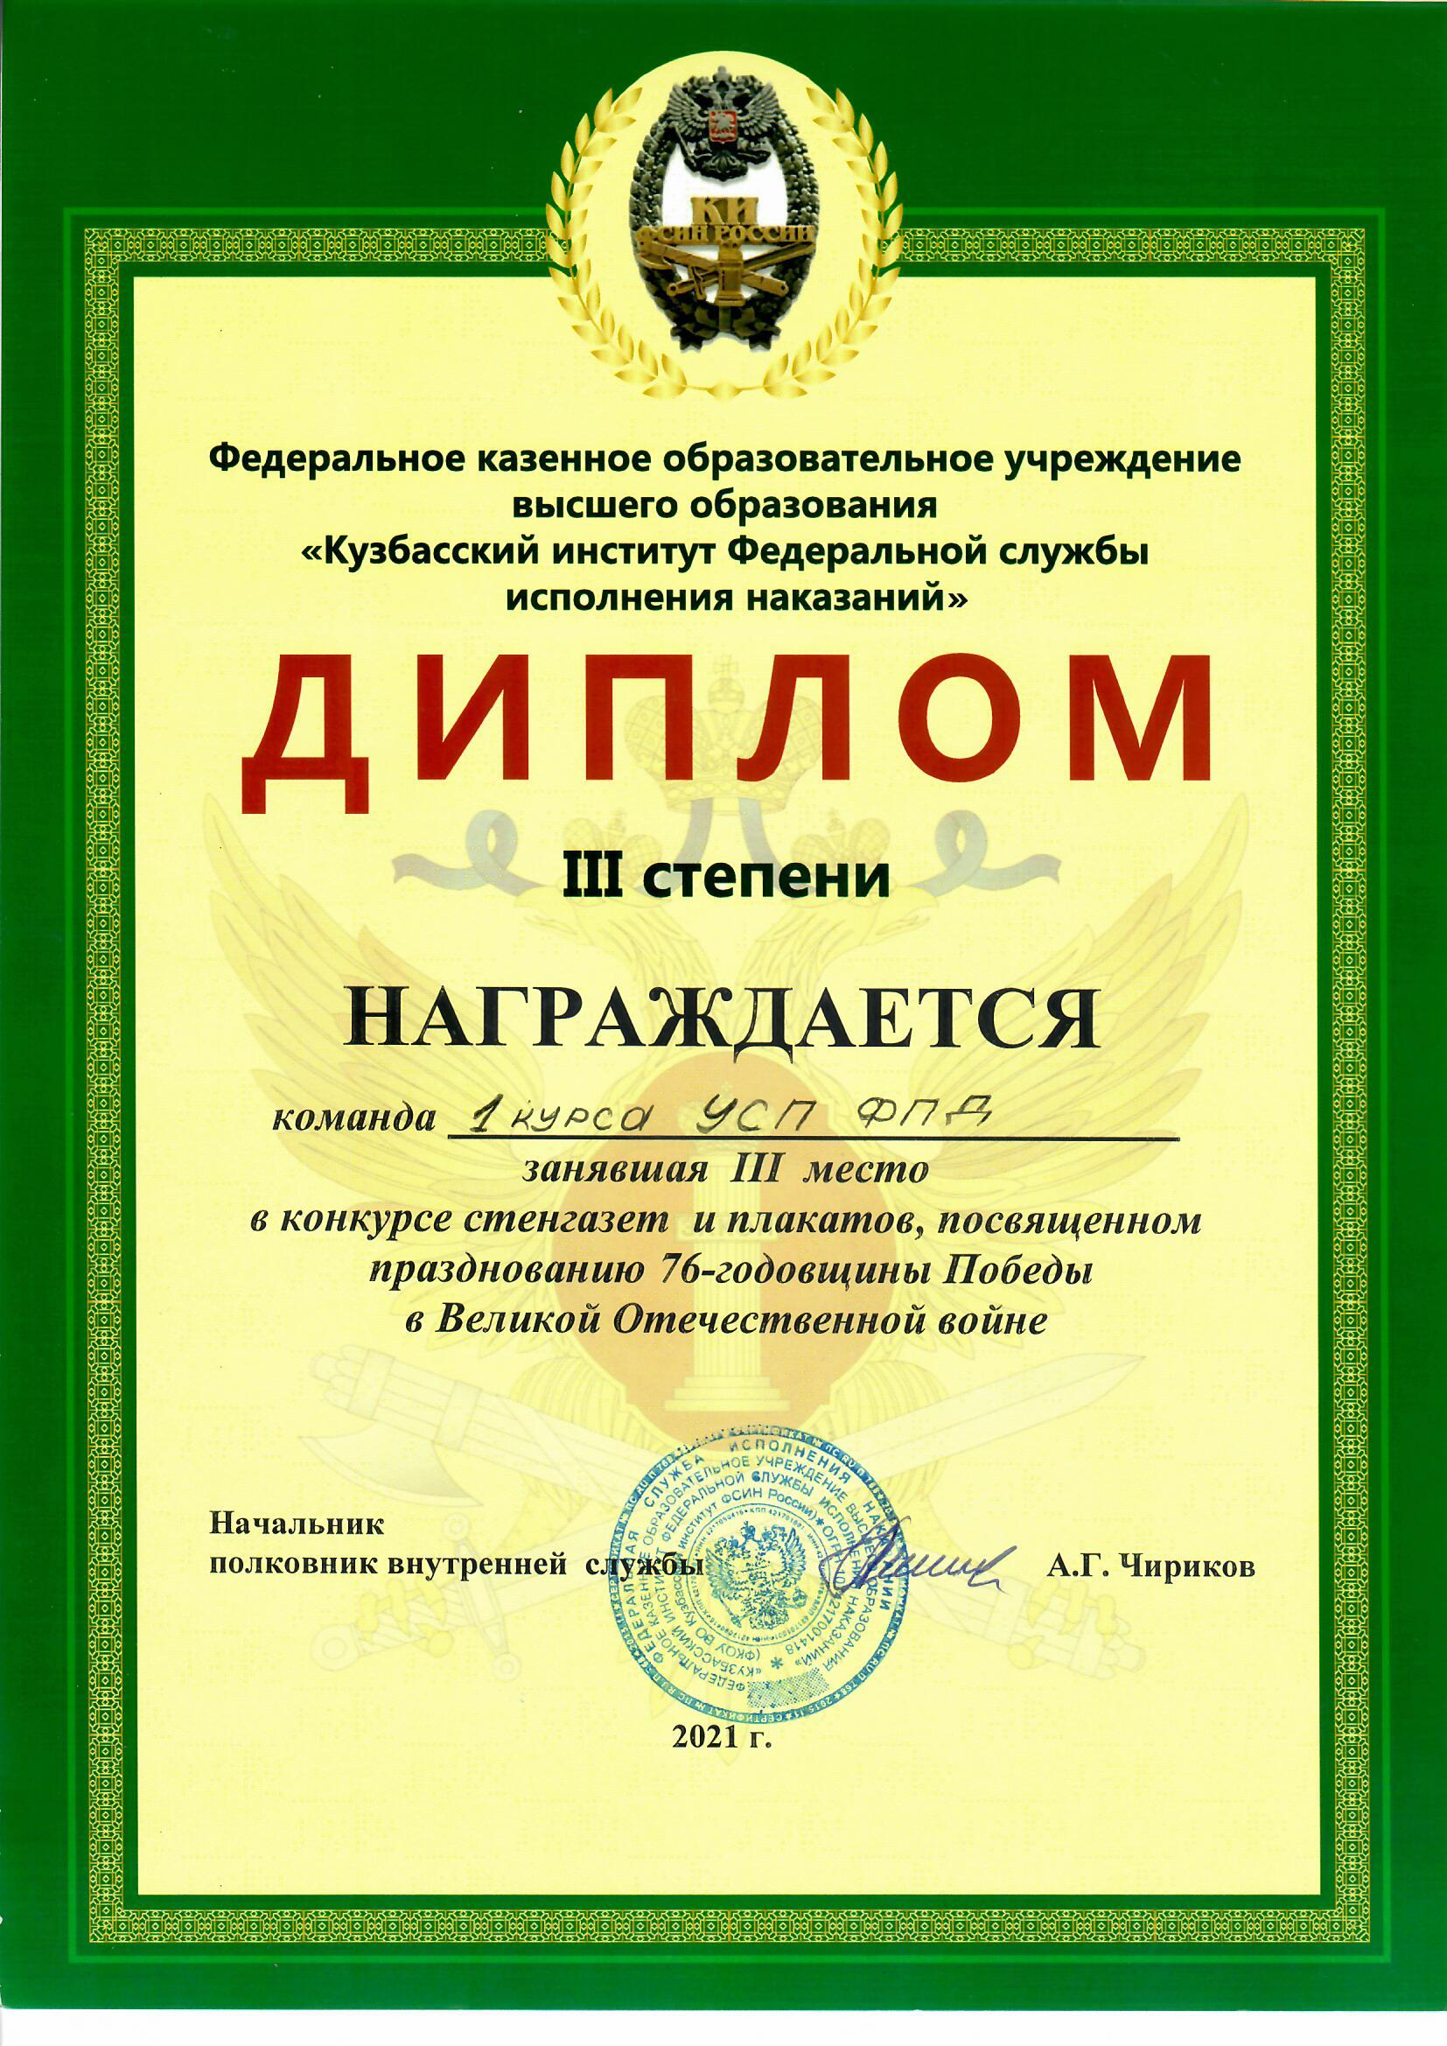
Приложение 5
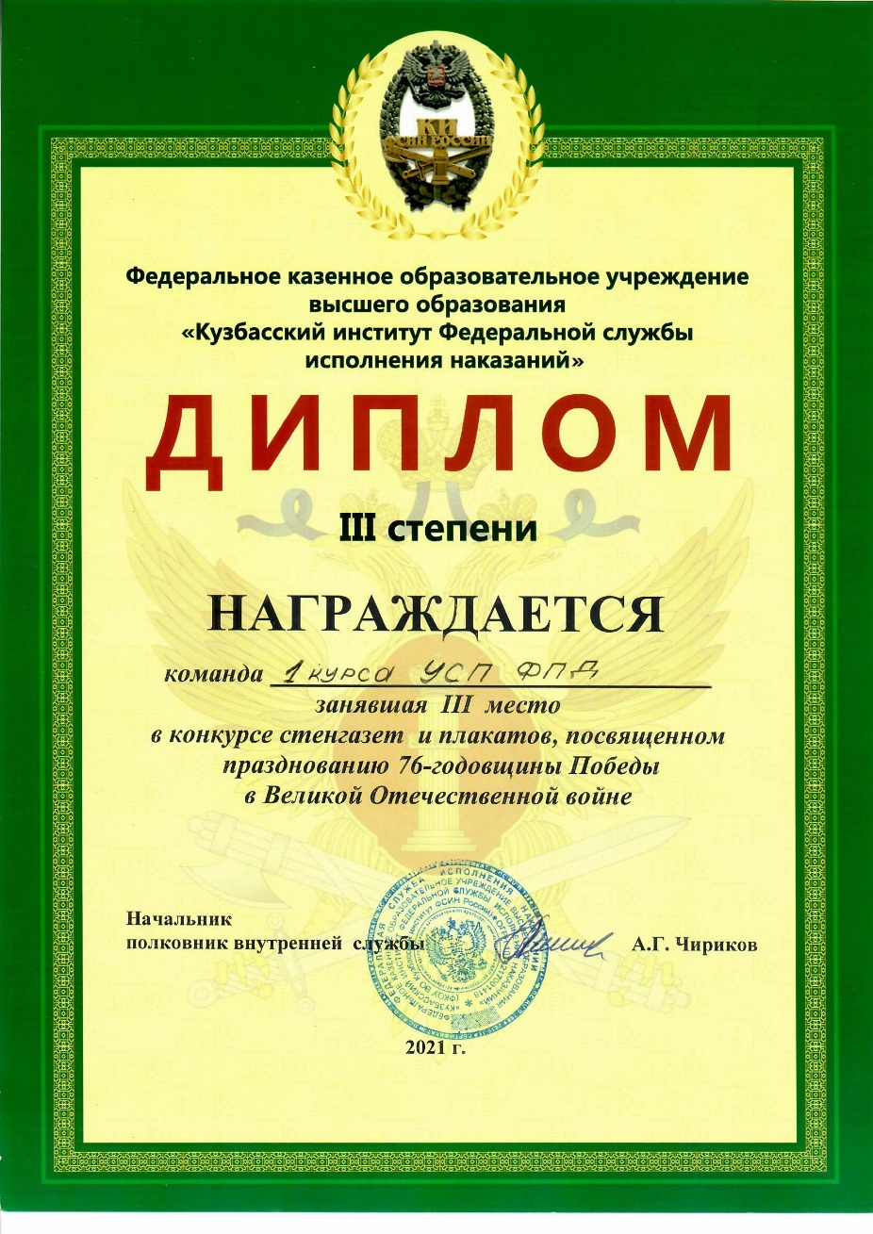

Приложение 6
